
2020年高考物理100考点最新模拟题千题精练
第五部分 万有引力定律和航天
专题5.1万有引力定律与开普勒定律
一．选择题
1.（2019湖南岳阳二模）近日，顶级权威杂志《自然》刊发了中国科学院院土罗俊团队的最新科研成果，该团队历时30年，将G值的测量精度提高到了12ppm（1ppm=百万分之一），是目前世界最为精确的G值。设最新的G值是原来G值的k倍，下列说法正确的是（ ）
A. 根据新G值和月球绕地球公转的半径r和周期T计算的地球质量M将是原来的倍
B. 根据选项A中的M值和极地g值计算的地球半径是原来倍
C. 根据新G值和选项A中的M值计算的地球同步卫星的轨道半径将是原来的k倍
D. 利用选项B中R值和极地g值计算的地球第一宇宙速度是原来的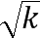倍
2．（2019河南安阳二模）半径为R的某均匀球形天体上，两“极点”处的重力加速度大小为g，“赤道”处的重力加速度大小为“极点”处的已知引力常量为G，则下列说法正确的是
A. 该天体的质量为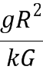 B. 该天体的平均密度为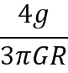
C. 该天体的第一宇宙速度为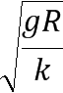 D. 该天体的自转周期为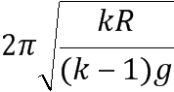
3.（6分）（2019北京通州二模）用传感器测量一物体的重力时，发现在赤道测得的读数与其在北极的读数相差大约3‰．如图所示，如果认为地球是一个质量分布均匀的标准球体，下列说法正确的是（ ）
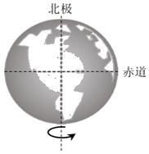
A．在北极处物体的向心力为万有引力的3‰ B．在北极处物体的重力为万有引力的3‰
C．在赤道处物体的向心力为万有引力的3‰ D．在赤道处物体的重力为万有引力的3‰
4．（2019海南海口模拟）金星的半径是地球半径的n倍，质量是地球质量的m倍。在地球上离地面高H处，以一定的初速度v水平抛出一物体，忽略空气阻力，从抛出点到落地点的水平位移为s₁，在金星表面同样高度H处，以同样的速度v水平抛出同一物体，从抛出点到落地点的水平位移为s₂，则s₁与s₂的比值为（ ）
A． B． C． D．
5．（4分）（2019湖南永州二模）在1687年出版的《自然哲学的数学原理》一书中，牛顿设想，在高山上将物体水平抛出，抛出速度很大时，物体就不会落回地面，已知地球半径为R，月球绕地球公转的轨道半径为n²R，周期为T，不计空气阻力，为实现牛顿设想，抛出的速度至少为（ ）
A．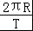 B．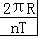 C．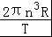 D．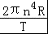
6．（6分）（2019河南开封三模）据了解，中国制定的首个火星探测计划，将于2020年由长征五号运载火箭将火星探测器直接送入地火转移轨道，预计2021年到达火星。已知火星质量是地球质量的，半径是地球半径的．地球表面重力加速度是g，若宇航员在地球表面能向上跳起的最大高度是h，下述分析正确的是（ ）
A．宇航员在火星表面所受火星引力是他在地球表面所受地球引力的倍
B．火星的第一宇宙速度是地球第一宇宙速度的倍
C．火星表面的重力加速度是g
D．宇航员在火星上向上跳起的最大高度是h
7. （2019北京延庆模拟）2016年我国成功发射首颗微重力实验卫星——实践十号，可以达到10⁻⁶g的微重力水平（10⁻⁶g其实指的是加速度），跻身世界先进行列。在太空中不是应该引力提供向心力而完全失重吗？微重力的来源之一是“引潮力”。引潮力较为复杂，简单说来是由于卫星实验舱不能被看作质点造成的，只有在卫星的质心位置引力才恰好等于向心力。假设卫星实验舱中各点绕地球运动的角速度相同，请根据所学知识判断下列说法中正确的是（ ）
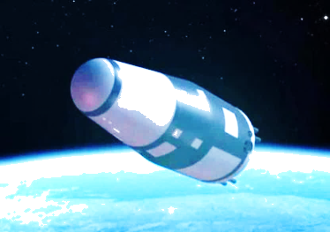
A.在卫星质心位置下方（靠近地心一侧）的物体微重力方向向上（远离地心一侧）
B.在卫星质心位置上方的物体微重力方向向上
C.处在卫星质心位置的物体所受合力为零
D.在卫星质心位置上方的物体所受引力大于向心力
8．（6分）（2019吉林长春四模）2019年北京时间4月10日21点整，全球六地（比利时布鲁塞尔、智利圣地亚哥中国上海和台北、日本东京和美国华盛顿）同步召开全球新闻发布会。“事件视界望远镜”（ Event Horizon Telescope）发布了位于巨椭圆星系M87中心的黑洞照片。此次发布的黑洞图象揭示了女座星系团中超大质量星系M87中心的黑洞，引起了全球对黑洞的关注。若宇宙中有一半径约45km的黑洞，其质量M和半径R的关系满足2GM＝c²R（其中G为引力常量；c为光速，大小为3×10⁸m/s），则该黑洞表面重力加速度的数量级为（ ）
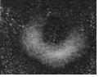
A．10⁸m/s² B．10¹⁰m/s² C．10¹²m/s² D．10¹⁴m/s²
9.有一星球的密度跟地球密度相同，但它表面处的重力加速度是地球表面处重力加速度的4倍，则该星球的质量将是地球质量的(忽略其自转影响)( )
A. B.4倍 C.16倍 D.64倍
10.（2014海南）.设地球自转周期为T，质量为M，引力常量为G。假设地球可视为质量均匀分布的球体，半径为R。同一物体在南极和赤道水平面上静止时所受到的支持力之比为（ ）
A．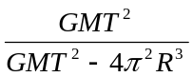 B．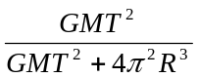 C．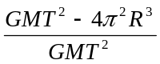 D．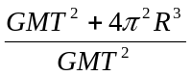
11．（甘肃省嘉峪关市第一中学2016届高三第六次模拟考试理科综合）某地区的地下发现天然气资源，如图所示，在水平地面P点的正下方有一球形空腔区域 内储藏有天然气．假设该地区岩石均匀分布且密度为ρ，天然气的密度远小于ρ，可忽略 不计．如果没有该空腔，地球表面正常的重力加速度大小为g；由于空腔的存在，现测得P点处的重力加速度大小为kg(k<l)．已知引力常量为G，球形空腔的球心深度为d，则此球形空腔的体积是（ ）
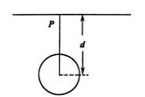
A．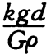 B．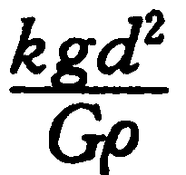 C．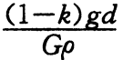 D．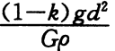
12.(2018·广东第二次大联考)已知一质量为m的物体分别静止在北极与赤道时对地面的压力差为ΔN，假设地球是质量分布均匀的球体，半径为R。则地球的自转周期为( )
A．T＝2π B．T＝2π C．T＝2π D．T＝2π
13.（2018徐州期中）牛顿在思考万有引力定律时就曾想，把物体从高山上水平抛出，速度一次比一次大， 落点一次比一次远。如果速度足够大，物体就不再落回地面，它将绕地球运动，成为人造地球卫星。如图所示是牛顿设想的一颗卫星，它沿椭圆轨道运动。下列说法正确的是( )
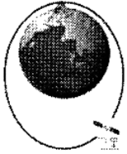
A.地球的球心与椭圆的中心重合
B.卫星在近地点的速率小于在远地点的速率
C.卫星在远地点的加速度小于在近地点的加速度
D.卫星与椭圆中心的连线在相等的时间内扫过相等的面积
14． (2018·安徽名校质检)如图1是2015年9月3日北京天安门大阅兵我军展示的东风41洲际弹道导弹，它是目前我国军方对外公布的战略核导弹系统中的最先进系统之一。如图2所示，从地面上A点发射一枚中远程地对地导弹，在引力作用下沿ACB椭圆轨道飞行击中地面目标B，C为轨道的远地点，距地面高度为h。已知地球半径为R，地球质量为M，引力常量为G，不计空气阻力。下列结论中正确的是( )
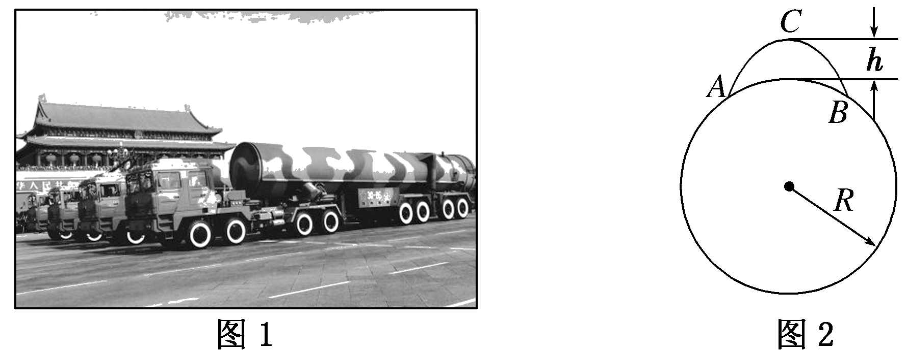
A．导弹在运动过程中只受重力作用，做匀变速曲线运动
B．导弹在C点的加速度等于
C．地球球心为导弹椭圆轨道的一个焦点
D．导弹从A点到B点的时间可能比近地卫星的周期小
15.(2017·江西重点中学联考)下列说法正确的是( )
A.伽利略发现了万有引力定律，并测得了引力常量
B.根据表达式F＝G可知，当r趋近于零时，万有引力趋近于无穷大
C.在由开普勒第三定律得出的表达式＝k中，k是一个与中心天体有关的常量
D.两物体间的万有引力总是大小相等、方向相反，是一对平衡力
16. (2017·北京理综，17)利用引力常量G和下列有关数据，不能计算出地球质量的是( )
A.地球的半径及重力加速度(不考虑地球自转)
B.人造卫星在地面附近绕地球做圆周运动的速度及周期
C.月球绕地球做圆周运动的周期及月球与地球间的距离
D.地球绕太阳做圆周运动的周期及地球与太阳间的距离
17．(2016·河北石家庄期末)北京时间2015年7月24日，美国宇航局宣布，可能发现了“另一个地球”——开普勒－452b。将开普勒－452b简化成如图所示的模型：MN为该星球的自转轴，A、B是该星球表面的两点，它们与地心O的连线OA、OB与MN的夹角分别为α＝30°，β＝60°；在A、B两点处放置质量分别为m_{A}、m_{B}的物体。设该星球的自转周期为T，半径为R，引力常量为G。则下列说法正确的是( )
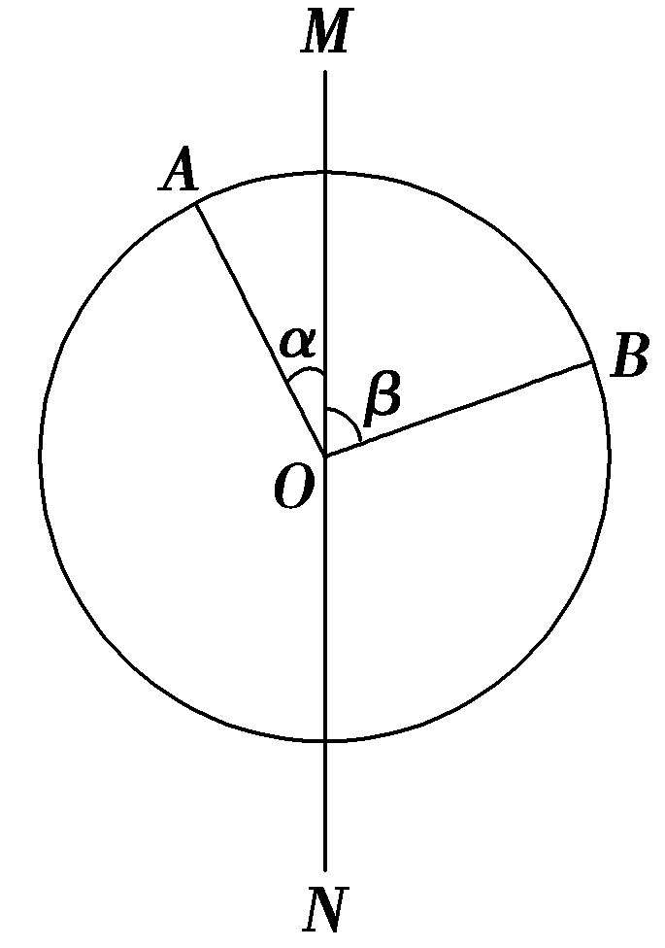
A．该星球的第一宇宙速度为
B．若不考虑该星球自转，在A点用弹簧测力计称量质量为m_{A}的物体，平衡时示数为F，则星球的质量为
C．放在A、B两点处的物体随星球自转的向心力大小的比值为
D．放在A、B两点处的物体随星球自转的向心力大小的比值为
18．(2016·河北沧州高三月考)如图所示，在1687年出版的《自然哲学的数学原理》一书中，牛顿设想，抛出速度很大时，物体就不会落回地面。已知地球半径为R，月球绕地球公转的轨道半径为n²R，周期为T，不计空气阻力，为实现牛顿设想，抛出速度至少为( )
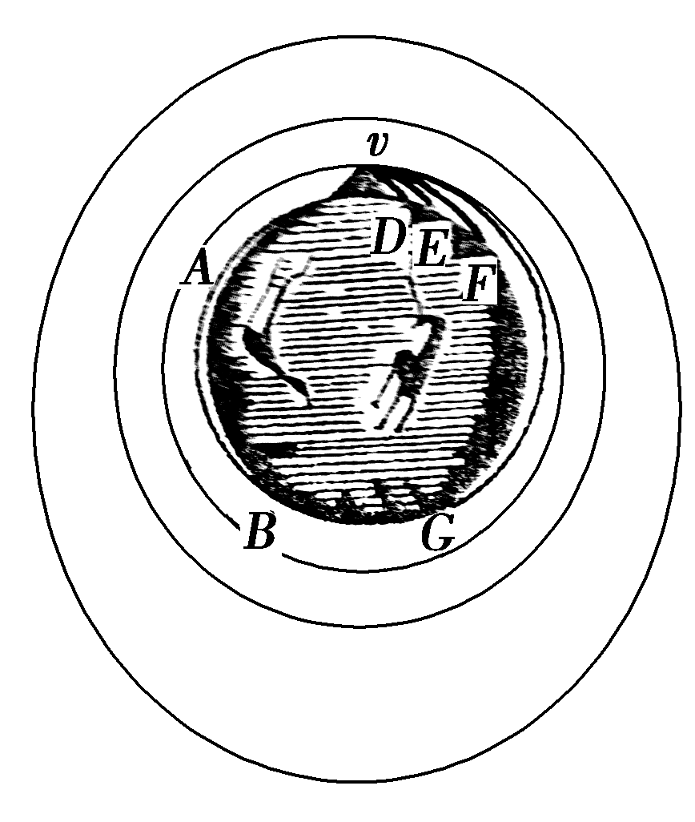
A. B. C. D.
19．(2016·江西八校联考)据报道，科学家们在距离地球20万光年外发现了首颗系外“宜居”行星。假设该行星质量约为地球质量的6.4倍，半径约为地球半径的2倍。那么，一个在地球表面能举起64 kg物体的人在这个行星表面能举起的物体的质量约为( )
A．40 kg B．50 kg C．60 kg D．30 kg
20. (2016·江苏)如图所示，两质量相等的卫星A、B绕地球做匀速圆周运动，用R、T、E_{k}、S分别表示卫星的轨道半径、周期、动能、与地心连线在单位时间内扫过的面积．下列关系式正确的有（ ）
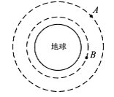
A．T_{A}>T_{B} B. E_{kA}>E_{Kb} C．S_{A}=S_{B} D. 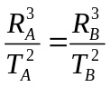
二．计算题
1. （2019北京101中学三模）黑洞是爱因斯坦广义相对论预言的一种质量极大的天体，黑洞自身不发光，难以直接观测，我们可以通过恒星运动，黑洞边缘的吸积盘及喷流，乃至引力波来探测。美国在2016年6月“激光干涉引力波天文台”（LIGO）就发现了来自于距离地球13亿光年之外一个双黑洞系统合并产生的引力波。
假定黑洞为一个质量分布均匀的球形天体，天文学家观测到一质量很小的恒星独自在宇宙中做周期为T，半径为r₀的匀速圆周运动，由此推测，圆周轨道的中心可能有个黑洞。设万有引力常量为G。
（1）利用所学知识求该黑洞的质量M；
（2）严格解决黑洞问题需要利用广义相对论的知识，但早在相对论提出之前就有人
利用牛顿力学体系预言过黑洞的存在，他们认为黑洞的引力很大，大到物体以光速运动都无法从其逃脱。我们知道，在牛顿体系中，当两个质量分别为m₁、m₂的质点相距为r时也会具有势能，称之为引力势能，其大小为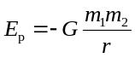（规定无穷远处势能为零），若按照牛顿力学体系将地球变为一个黑洞，求地球变为黑洞后的最大半径R_{m}。（已知万有引力常量G=6.67×10⁻¹¹N·m²/kg²，地球质量M=6.02×10²⁴kg）。
2.（2016·北京海淀模拟）万有引力定律揭示了天体运动规律与地上物体运动规律具有内在的一致性。
（1）用弹簧秤称量一个相对于地球静止的小物体的重量，随称量位置的变化可能会有不同的结果。已知地球质量为M，自转周期为T，万有引力常量为G。将地球看作是半径为R、质量均匀分布的球体，不考虑空气的影响。设在地球北极地面称量时，弹簧秤的读数是F₀。
a．若在北极上空高出地面h处称量，弹簧秤读数为F₁，求比值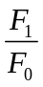的表达式，并就h=1.0%R的情形计算出具体数值（计算结果保留两位有效数字）；
b．若在赤道地面称量，弹簧秤读数为F₂，求比值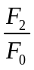的表达式。
（2）设想地球绕太阳公转的圆周轨道半径为r、太阳的半径Rs和地球的半径R三者均减小为现在的1.0%，而太阳和地球的密度不变均匀且不变，仅考虑太阳和地球之间的相互作用，以现在地球的1年为标准，计算“设想地球”的一年将变为多长？

3.(2009·全国理综2)如图，P、Q为某地区水平地面上的两点，在P点正下方一球形区域内储藏有石油，假定区域周围岩石均匀分布，密度为ρ；石油密度远小于ρ，可将上述球形区域视为空腔。如果没有这一空腔，则该地区重力加速度（正常值）沿竖直方向；当存在空腔时，该地区重力加速度的大小和方向会与正常情况有微小偏高。重力加速度在原竖直方向（即PO方向）上的投影相对于正常值的偏离叫做“重力加速度反常”。为了探寻石油区域的位置和石油储量，常利用P点附近重力加速度反常现象。已知引力常数为G。
- 设球形空腔体积为V，球心深度为d（远小于地球半径），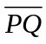=x，求空腔所引起的Q点处的重力加速度反常。
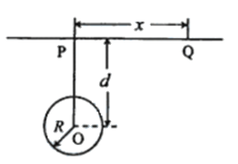
- 若在水平地面上半径L的范围内发现：重力加速度反常值在δ与kδ（k>1）之间变化，且重力加速度反常的最大值出现在半径为L的范围的中心,如果这种反常是由于地下存在某一球形空腔造成的，试求此球形空腔球心的深度和空腔的体积。

